Da maçonaria do Rio Grande
do Norte, as Vozes do Templo

ASSOCIAÇÃO BRASILEIRA DA IMPRENSA MAÇÔNICA
Rua Barão da Vitória 295 Conj 209 – RECIFE/PE – CEP 50020-120 – FONE 81 3222 5375
Presidente: Antônio do Carmo Ferreira – E-Mail: domcarmo@yahoo.com.br

28 DE FEVEREIRO DE 2015

InformAbim-377


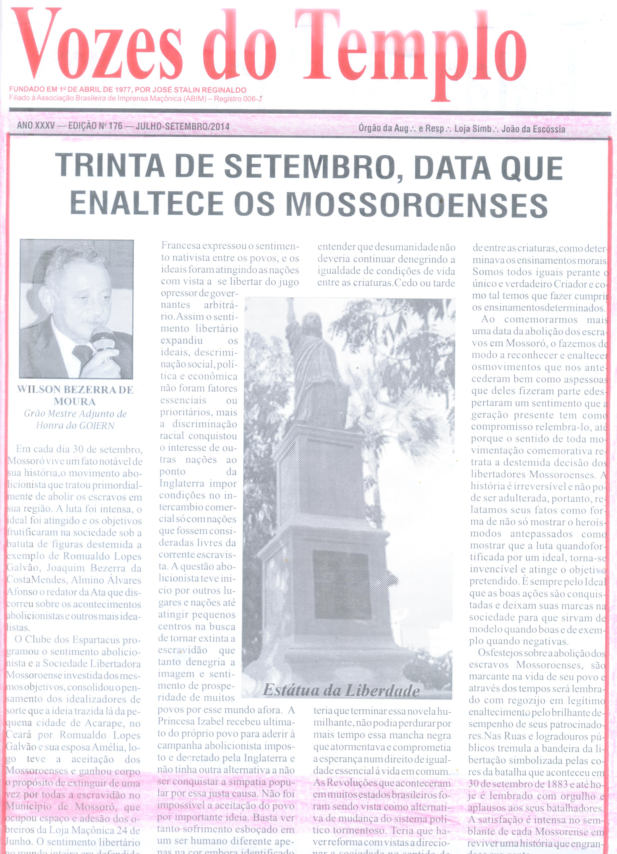
Em circulação desde 1º de abril de 1977, o jornal VOZES DO TEMPLO tem cumprido, com presteza e admirável eficiência, a sua missão. As notícias dos feitos da maçonaria na região nordestina são traçadas em jornalismo que agrada o leitor. Não somente “atualidades”, mas também história e doutrina preenchem as suas páginas e vêm das escrituras de redatores de indiscutível credibilidade. A leitura de VOZES DO TEMPLO é um prazer. Seu fundador José Stalim Reginaldo e co-fundadores José de Oliveira Miranda e Wilson Bezerra de Moura. Sede da redação do jornal: cidade de Mossoró/RN, oriente em que, todo ano, no dia 30 de setembro, comemora-se a antecipação da abolição da escravatura, 5 anos antes do “13 de maio”. Aliás na edição de Vozes do Templo, cuja capa se estampa na foto à direita, encontra-se uma bela peça de arquitetura em que o Professor Wilson Bezerra de Moura traça essa inesquecível história da abolição da escravatura empreendida sob os auspícios da Ordem maçônica e no seio de uma de suas Lojas anunciada. Editor: Wilson Bezerra de Moura. Redator Chefe Olismar Lima. E-Mail: wilsondefatima@hotmail.com

No mundo das Academias

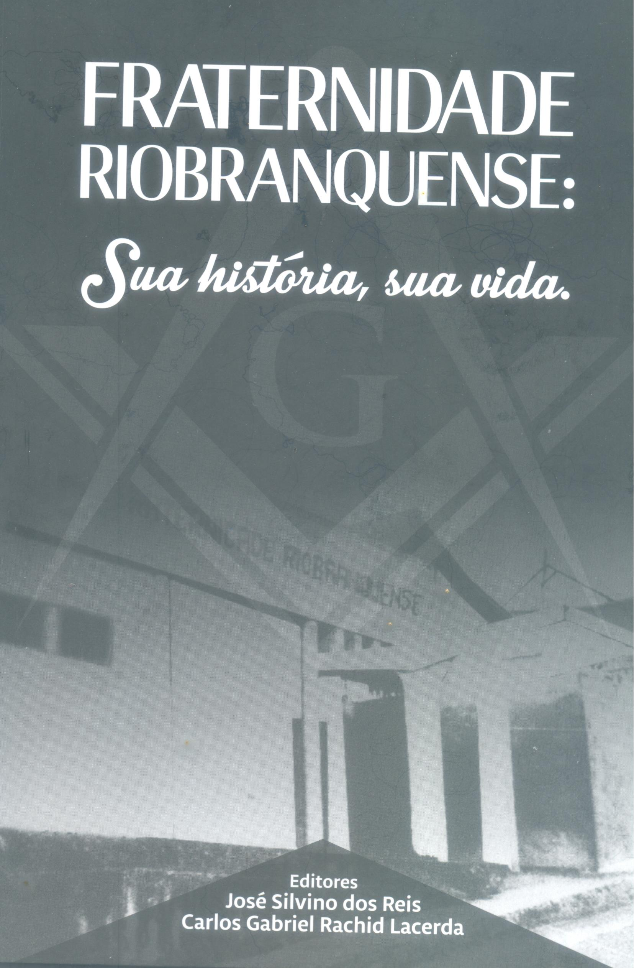
Recebi o livro “Frater-nidade Riobranquense: sua história e sua vida”, que a gentileza do imortal aca-dêmico José Silvino dos Reis me fez chegar às mãos. De coração, meus agradecimentos pelo ines-quecível presente. Olhe-mos o que diz, em parte do Prefácio, o escritor Amauri Barreto: “ Como bem cabe
a uma obra que tenciona contar uma história, este livro guia o leitor por um mundo real, verdadeiro, mas que parece mágico, quase fantástico. Para quem participou direta ou indiretamente da história da Fraternidade Riobranquense e da cidade de Visconde do Rio Branco é como um mergulho no rio de Heráclito de Éfeso, pois é possível registrar fatos e circunstâncias, mas jamais as infinitas emoções”.Salve a Academia Riobranquense de Letras. José Silvino dos Reis, Rua Benjamin Bertelli, 134. CEP 36520-000 Visconde do Rio Branco/MG
A revista maçônica A TROLHA, em sua edição deste mês de fevereiro, nos traz um importante artigo da lavra do es-critor José Vicente Da-niel (Pequeri, Minas Ge-rais), focando “a tec-nologia num mundo brutal e selvagem”.É de grande importância a leitura desse artigo, pois
muitas têm sido as referências elogiosas chegadas à nossa redação a respeito do mesmo, tanto sobre a oportunidade certa em que ele se publica, quanto à felicidade de A Trolha em lhe dar o espaço de publicação. Ao Editor Edenir Gualtieri o elogio pela seleção. A revista maçônica A TROLHA tem registro ABIM. Rua Castro Alves 264 – Jd Shangri-la A – CEP 86 070-670 Londrina/PR E-Mail moura@atrolha.com.br
Fone 43 3337 1982
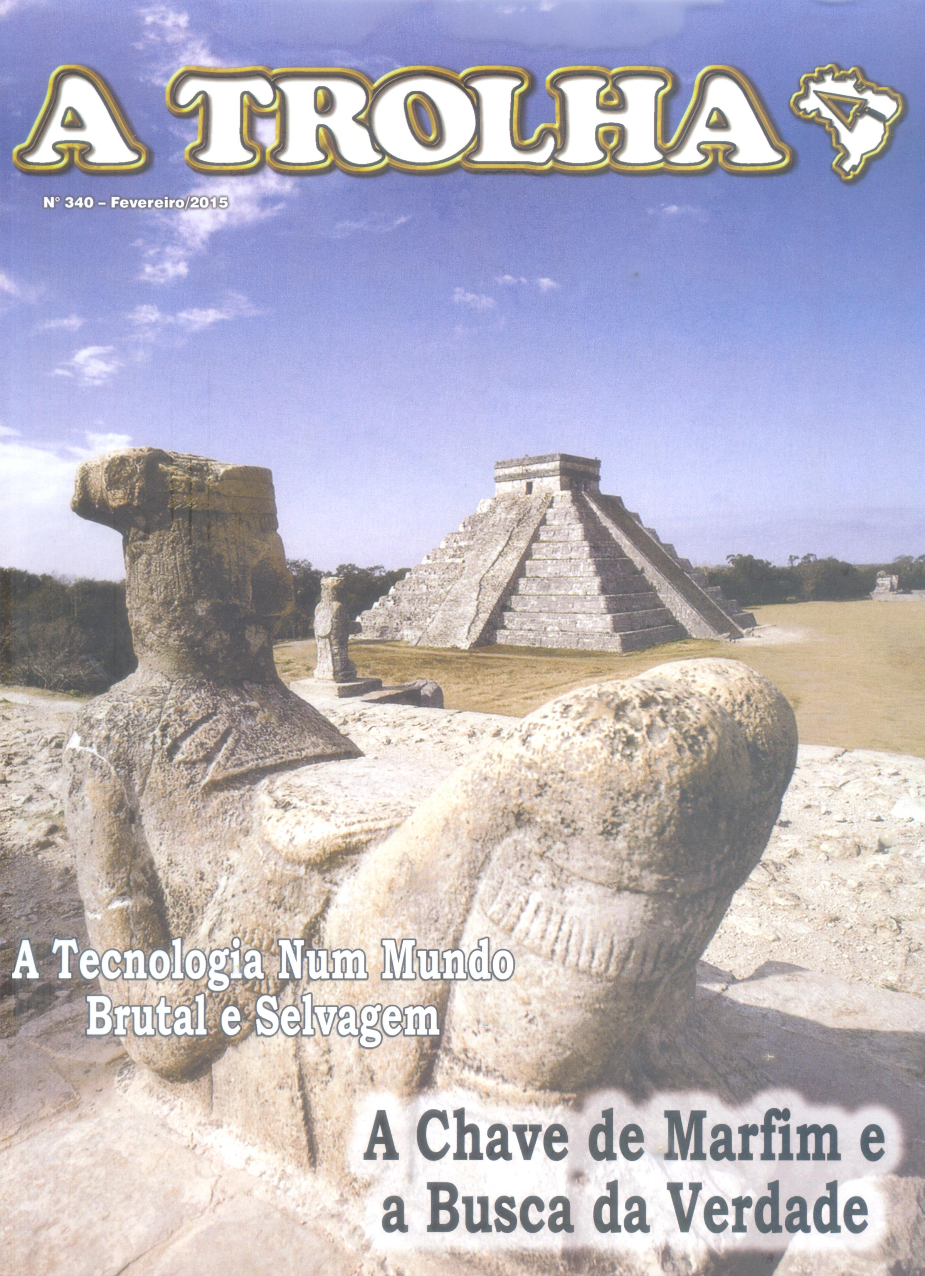

Deu n'A TROLHA: "a tecnologia
num mundo brutal e selvagem"

Bibliotecas e Pátria educadora
Irm Antônio do Carmo Ferreira(*)

Para tristeza de muitos, não se tem ouvido a voz política da “pátria educadora”, falando a respeito de bibliotecas no País. Parece haver um esquecimento danado de se falar sobre isto. Quer dizer sobre o crescimento quantitativo das bibliotecas e a importância que elas representam para o nosso desenvolvimento, nosso do Brasil e nosso da humanidade.

É preciso não esquecer de que uma legislação federal foi estabelecida, no sentido de que toda escola tenha uma biblioteca com, no mínimo, tantos títulos quantos sejam os alunos matriculados. Há um prazo legal para isto ser alcançado, e esse prazo está prestes a se exaurir. Não alcançada esse meta, que vai acontecer? Não é necessário ser profeta para responder: NADA. Falta a lei de responsabilidade educacional, com a punição aos desobedientes.

Não temos ouvido falar ....mas tenho lembrado do Papa João Paulo II escrevendo, em seu livro traduzido no Brasil com o título “Memória e Identidade”. Aí, numa passagem, Sua Santidade interpreta Tomás de Aquino (o Santo Tomás) ao explicar que, quando o bem não aparece, o mal surge de corpo inteiro. Ou seja, o mal é a ausência do bem.

Então, pensando nesse sentido, é de se entender que nada de bom está se fazendo em favor das bibliotecas, pois não cessam de aparecer notícias ruins a

seu respeito. Depósito de livros mal cuidados. Ambiente inadequado à visitação. Dificuldade de acesso e de permanência para leitura e pesquisa. Falta de pessoal para o atendimento. Enfim, uma desolação.

Minha gente, estejamos atentos! Assim o hábito da leitura não se forma, como se omitem grandes possibilidades da evolução humana, minguando-se às pessoas essa magnífica oportunidade da apreensão do conhecimento que o acesso aos livros disponibilizados nas bibliotecas das escolas proporciona.

Quero pedir licença ao leitor, para, nesse particular, fazer uma louvação à maçonaria brasileira, que, atualmente, desenvolve um projeto de fomento à leitura com os seus quadros.
Uma pequena biblioteca em cada Loja, portando livros de exclusivo interesse da Ordem: história, doutrina, modos de proceder na prática de seus trabalhos. Mas não só a presença do livro, pois que a biblioteca não deverá ser nunca um depósito dos mesmos, mas uma vertente em que o maçom vai buscar o conhecimento com que aumenta seu estoque de saber e documenta seus ensinamentos no exercício do magistério em sua Oficina.

Esse é um dos bons exemplos a seguir, pois sem o estímulo à leitura, a “pátria educadora” deixa de “como tal ser reconhecida”.

*) Jornalista 5565 MTE/PE

